Время быть волшебником
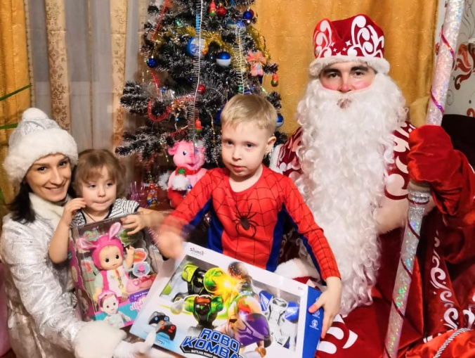
Новогодние праздники трудно представить без доброго старика, который раздаёт детям подарки. Деда Мороза ждут на утренниках и праздниках, ему пишут письма, ребятишки разучивают новогодние стихи и песни, потому что он главный и любимый друг детей.
Третий год молодые педагоги из клуба «Продлёнка» организуют и проводят для детей дошкольного и младшего школьного возраста новогоднюю акцию «Дед Мороз в подарок».
В этом году с 25 по 28 декабря 2018 года педагоги: Иванова Екатерина Васильевна, Фантаев Дмитрий Александрович, Пирова Дарья Евгеньевна, Руденко Антон Александрович, Шуников Павел Борисович, Гусева Светлана Александровна, Курицина Наталья Владимировна, Смирнов Владислав Анреевич, Хорошулина Валерия Александровна, Чинков Роман Владимирович — в конце рабочего дня, в вечерние часы, надев сказочные костюмы Деда Мороза и Снегурочки и подхватив увесистый мешок с подарками, спешили в гости к мальчишкам и девчонкам для того, чтобы подарить им радость и веру в доброе волшебство. Многие из этих педагогов стали постоянными участниками нашей доброй акции.
Традиционно Дед Мороз и Снегурочка организуют с детьми игры, читают стихи, поют песни, водят хороводы, но случались и непредвиденные ситуации, когда сами дети дарили своим долгожданным гостям подарки, которые были сделаны своими руками, или приглашали к столу попить чаю. Бывает, что и сами родители включаются в волшебное действие возле ёлки и загадывают желания. Ведь все мы: и дети, и взрослые — ждём новогодней сказки и рождественских чудес.
Один из участников акции поделился своими впечатлениями: «Время новогодних праздников особенное, это волшебное время чудес, когда мы не ждём Деда Мороза и подарков под елочкой, а сами становимся Морозами и дарим подарки. А вместе с подарками дарим себе новогоднее настроение, ощущение праздника и улыбки».

Наша акция пришлась по душе многим детям и родителям, в ней есть доброе и благородное начало.
И спасибо всем тем, кто её поддержал и будет поддерживать!

Светлана Мариинская,
методист ММЦ МОУ СОШ № 8
Информация взята с сайта «Углич Онлайн»
